**22 czerwca 2021 r.**

**FUJIFILM i FUJIFILM Business Innovation wspólnie otwierają wydarzenie wirtualne „FUJIFILM Virtual Exhibition 2021”**

FUJIFILM i Fujifilm Business Innovation niniejszym ogłaszają, że dział komunikacji graficznej obu firm wspólnie zorganizuje wydarzenie internetowe „FUJIFILM Virtual Exhibition 2021”, które odbędzie się w dniach od 24 czerwca do 9 lipca. W trójwymiarowej przestrzeni online, która będzie wyglądać jak „drukarnia w niedalekiej przyszłości”, zostanie zaprezentowanych wiele nowych produktów wyposażonych w najnowsze technologie. W trakcie wydarzenia zostaną także zorganizowane liczne seminaria z udziałem niezależnych ekspertów branży graficznej, poświęcone szerokiej gamie tematów. W czasie prezentacji skupimy się na tworzeniu nowej wartości, poruszając różne tematy, takie jak najnowsze trendy w branży czy wskazówki dotyczące pokonania katastrofy, jaką spowodowała pandemia COVID-19.

< Prezentacja FUJIFILM Virtual Exhibition 2021 >

1. Koncepcja  
   Organizowane pod hasłem „BELIEVING IN PRINT” wydarzenie „Virtual Exhibition 2021” firmy Fujifilm będzie miejscem, w którym drukarze będą mogli poznać liczne rozwiązania mające pomóc stworzyć nową wartość. Fujifilm pokaże najnowsze rozwiązania z całej gamy sektorów, takich jak druk komercyjny, druk opakowań czy druk oznakowań i ekspozytorów w przestrzeni 3D mającej przypominać „drukarnię w niedalekiej przyszłości”. Zostaną zaprezentowane różne wysokiej jakości filmy z webinariów i prezentacji, poświęcone kształtowaniu strategii wzrostu w celu rozwoju nowej działalności i reformom procesów mającym zwiększyć wydajność.
2. Rejestracja   
   Udział w wydarzeniu Virtual Exhibition wymaga rejestracji, której można dokonać na naszej [stronie promocyjnej](https://believinginprint.fujifilm.com/eu/en/).
3. 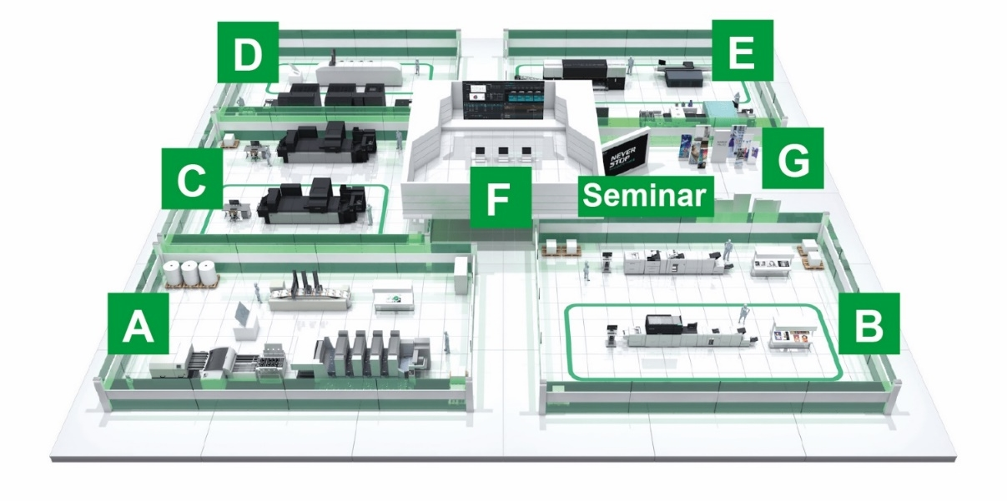Wizualizacja przestrzeni 3D

A: Alejka druku offsetowego

B: Alejka druku cyfrowego (tonerowego)

C: Alejka druku cyfrowego (inkjetowego)

D: Alejka druku opakowań

E: Alejka druku oznakowań przemysłowych

F: Rozwiązanie przepływu pracy

G: FUJIFILM Inkjet Technology

1. Webinarium  
   Firma Fujifilm zaproponuje osiem sesji prowadzonych przez ekspertów z wielu różnych dziedzin w branży, które można wykorzystać do opracowania pomysłów dotyczących nowych możliwości druku, takich jak rozwój nowych firm i strategii wzrostu, a także pomysłów pozwalających reformować procesy w celu zwiększenia wydajności.

**1. Sesja inauguracyjna „The Graphic Arts Industry and the New Fujifilm” (24/6 14:30@CET, NA ŻYWO）  
Jim Hamilton** analityk branżowy, Keypoint Intelligence  
**Hiroaki Shimosaka** dyrektor generalny Graphic Systems Business Division, Fujifilm Corporation

1. **„Technology driving change for variable data on direct mail and transaction print” (25/6, na żądanie)  
   Ryan McAbee** dyrektor usług doradczych w zakresie przepływu pracy w produkcji, Keypoint Intelligence
2. **„Future of Digital Labels and Flexible Packaging” (25/6 16:00@CET, NA ŻYWO）  
   Sean Smyth technolog druku i opakowań, analityk i konsultant firmy Smithers, SMITHERS**
3. **„Technology driving change for variable data on direct mail and transaction print” (25/6, na żądanie)  
   Greg Balch** wiceprezes i dyrektor generalny firmy FUJIFILM Integrated Inkjet Solutions  
   **Shane Tansey** dyrektor ds. rozwoju działalności z firmy FUJIFILM Integrated Inkjet Solutions  
   **Ankur Mour** inżynier mechanik III z firmy FUJIFILM Integrated Inkjet Solutions
4. **„Digital Printing Value & How to Sell it” (28/6, na żądanie)  
   German Sacristan** kierownik produkcji Print & Media Group, Keypoint Intelligence
5. **„Challenges and opportunities for commercial printers post-COVID” (28/6 16:00@CET, NA ŻYWO）  
   Marco Boer** wiceprezes, IT Strategies
6. **„The State of Wide Format Printing 2021 – Roadmap to Recovery” (29/6, na żądanie)  
   Eric Zimmerman** dyrektor ds. druku szerokoformatowego, Keypoint Intelligence
7. **„A digital imprinting strategy for packaging”  
   Greg Balch** wiceprezes i dyrektor generalny firmy FUJIFILM Integrated Inkjet Solutions  
   **Shane Tansey** dyrektor ds. rozwoju działalności z firmy FUJIFILM Integrated Inkjet Solutions  
   **Jamie Walsh** kierownik sprzedaży na Amerykę Północną z firmy FUJIFILM Integrated Inkjet Solutions

**KONIEC**

**O FUJIFILM Corporation**

FUJIFILM Corporation jest jedną z największych spółek operacyjnych FUJIFILM Holdings. Od momentu założenia w 1934 roku, firma stworzyła mnóstwo zaawansowanych technologii w dziedzinie fotografii, a zgodnie z jej staraniami, aby zostać wszechstronną firmą zajmującą się ochroną zdrowia, Fujifilm stosuje dziś te technologie w zapobieganiu, diagnozowaniu i leczeniu chorób w medycynie i naukach biologicznych. Fujifilm rozwija się także w segmencie materiałów o wysokiej funkcjonalności, w tym przeznaczonych do płaskich ekranów, oraz w segmentach systemów graficznych i urządzeń optycznych.

**O Fujifilm Graphic Systems**

Fujifilm Graphic Systems to długoterminowy partner o ustabilizowanej pozycji, który koncentruje się na dostarczaniu wysokiej jakości, zaawansowanych technicznie rozwiązań drukarskich, które umożliwiają drukarniom uzyskanie przewagi konkurencyjnej i rozwijanie działalności. Stabilność finansowa firmy i bezprecedensowe inwestycje w badania i rozwój pozwalają rozwijać autorskie technologie najlepszego w swojej klasie druku.  Należą do nich rozwiązania pre-press i drukarni, obejmujące druk offsetowy, wielkoformatowy i cyfrowy, a także oprogramowanie procesów produkcyjnych do zarządzania produkcją druku. Firma Fujifilm z zaangażowaniem ogranicza wpływ swoich produktów i operacji na środowisko naturalne, podejmując aktywne działania w zakresie jego ochrony, i stara się edukować firmy drukarskie na temat najlepszych praktykach ochrony środowiska. Więcej informacji można znaleźć na stronach [www.fujifilm.eu/eu/products/graphic-systems/](http://www.fujifilm.eu/eu/products/graphic-systems/), [www.youtube.com/FujifilmGSEurope](http://www.youtube.com/FujifilmGSEurope) lub śledząc nas na @FujifilmPrint

**Dodatkowe informacje:**

Tom Platt

AD Communications

E-mail: [tplatt@adcomms.co.uk](mailto:tplatt@adcomms.co.uk)

Tel.: +44 (0)1372 460 586